**BEST-SILICONE BSR-50**

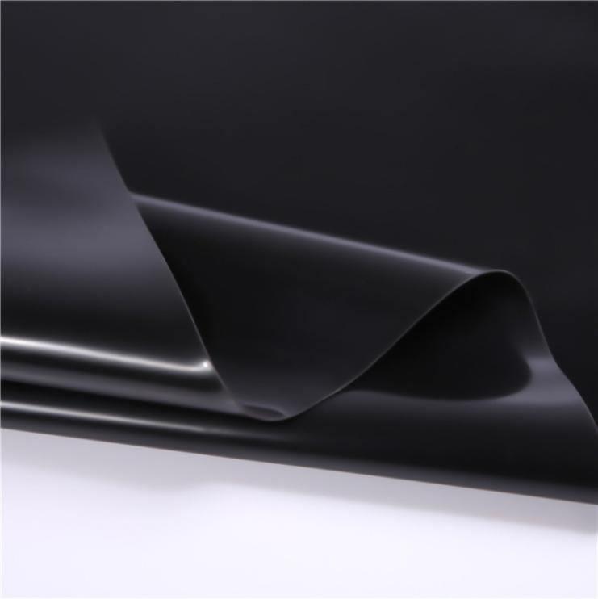**黑色导热密实硅胶卷材**

BEST-SILICONE BSR-50是由南硅新材料研制的一款高性能黑色硅胶导热卷材，专为电子设备散热需求设计。本产品具有优异的导热性能（1.0-3.0 W/m·K）和良好的压缩回弹性，可有效填充发热元件与散热器之间的空气间隙，显著降低界面热阻，提升散热效率。

|  |
| --- |
| **特点与优势** |
| * **卓越导热性能**：低热阻设计，优化散热路径，导热系数为1.0-3.0 W/m·K（可选不同等级）。 * **优异机械性能**：高回弹性，压缩永久变形≤15%，良好抗撕裂性能。 * **可靠环境稳定性**：宽温工作范围为-50℃～200℃，耐老化、耐候性优异。 * **安全环保**：符合RoHS/REACH环保要求。 |

|  |  |
| --- | --- |
| **典型应用** | |
| **电子设备散热** | 5G基站功率放大器散热、车载电子控制单元散热 |
| **新能源领域** | 动力电池模组热管理、光伏逆变器散热 |
| **消费电子** | 游戏主机散热系统、 LED显示屏散热垫 |
| **工业设备** | 工业变频器散热、电机控制器散热 |

|  |
| --- |
| **服务支持** |
| 1. **定制化开发** 2. 尺寸范围：厚度1~10mm（公差±0.2mm），宽度≤1200mm。 3. 功能扩展：背胶（丙烯酸/硅胶胶系）、导电/导热填料添加。 4. **技术支持：导**热设计咨询服务和散热方案优化。 |

|  |  |  |  |
| --- | --- | --- | --- |
| **典型物性** | | | |
| 特性 | 单位 | 测试方法 | 典型值 |
| 基础性能 | | | |
| 颜色 | - | 目测 | 黑色（可定制） |
| 尺寸 | - | - | 卷材，片材可选 |
| 硬度 | Shore A | ASTM D2240 | 20-50 |
| 密度 | g/cm3 | ASTM D792 | 1.8-2.5 |
| 拉伸强度 | MPa | ASTM D412 | 1.5 |
| 断裂伸长率 | % | ASTM D412 | 150 |
| 撕裂强度 | kN/m | ASTM D624 | 5 |
| 压缩永久变形 | % | ASTM D1056, 100℃/22h/50% | <10 |
| 吸水率(24h) | % | IS062 | <1.0 |
| 介电强度 | kV/mm | IEC 60243-1 | ≥5 |
| 热导率 | W/(m·K) | ASTM D5470 | 1.0-3.0 |
| 推荐使用温度 | ℃ | SAE J2236 | -50~+200 |

**使用指南**

1. 安装前确保散热表面平整清洁。

2. 避免材料过度拉伸或折叠。

3. 不同导热系数的材料不可混用。

4. 高温环境下使用需定期检查材料状态。

5. 批量使用前建议进行小批量试用。

标准尺寸公差：±0.2mm（厚度≤10mm） ±0.5mm（厚度＞10mm）

存储有效期：24个月（25℃以下），避免阳光直射。

包装信息：防静电膜+木箱，卷材内径76mm，外径≤500mm。